도서관 일일 이용 데이터 분석 보고서
library-analysis (GitHub: baksuekyoung/AI-)
분석 대상 기간: 2025년 1월 1일 ~ 2025년 12월 31일 (365일)
작성일: 2026년 9월 11일

1. 프로젝트 개요
이 프로젝트는 도서관의 일일 방문객 수와 대출 건수를 1년치 시계열 데이터로 구성하고, 결측치·이상치 처리 등 데이터 정제 과정을 거친 뒤 방문 패턴을 시각화하여 분석한 것입니다. Python(Pandas, Matplotlib, Seaborn)을 활용해 Google Colab 환경에서 작업했으며, 결과물은 data(원본 CSV)와 images(시각화 3종) 폴더에 저장되어 있습니다.

2. 데이터 구성 방식
- 기간: 2025-01-01 ~ 2025-12-31, 총 365일
- 변수: date(날짜), visitors(방문객 수), checkouts(대출 건수)
생성 로직
- 기본 방문객 수 150명을 기준으로 요일 효과(주말 +50~60명, 평일 −5~−30명)와 계절 효과(1·2·7·8월 +40명)를 더하고, 정규분포 노이즈를 부여해 하루 30~400명 사이로 산출
- 대출 건수는 방문객 수의 1.5~2.5배 사이로 랜덤 산출
- 분석 훈련 목적상 결측치(5월 5일 방문객 데이터 없음)와 이상치(8월 15일 방문객 450명, 실제 최댓값)를 의도적으로 삽입
즉 이 데이터는 실제 운영 데이터가 아니라, 결측·이상치 처리와 트렌드 분석 실습을 위해 만든 시뮬레이션 데이터입니다.

3. 데이터 정제 과정
처리 항목 | 방법
결측치 (5/5 방문객) | 선형 보간(linear interpolation)으로 대체
이상치 (8/15, 450명) | 별도 제거 없이 유지하고 30일 이동평균으로 추세를 완충하여 시각화
추세 파악 | 30일 이동평균(Moving Average) 컬럼 추가

4. 주요 분석 결과

4-1. 일별 방문객 추이 (전체 트렌드)
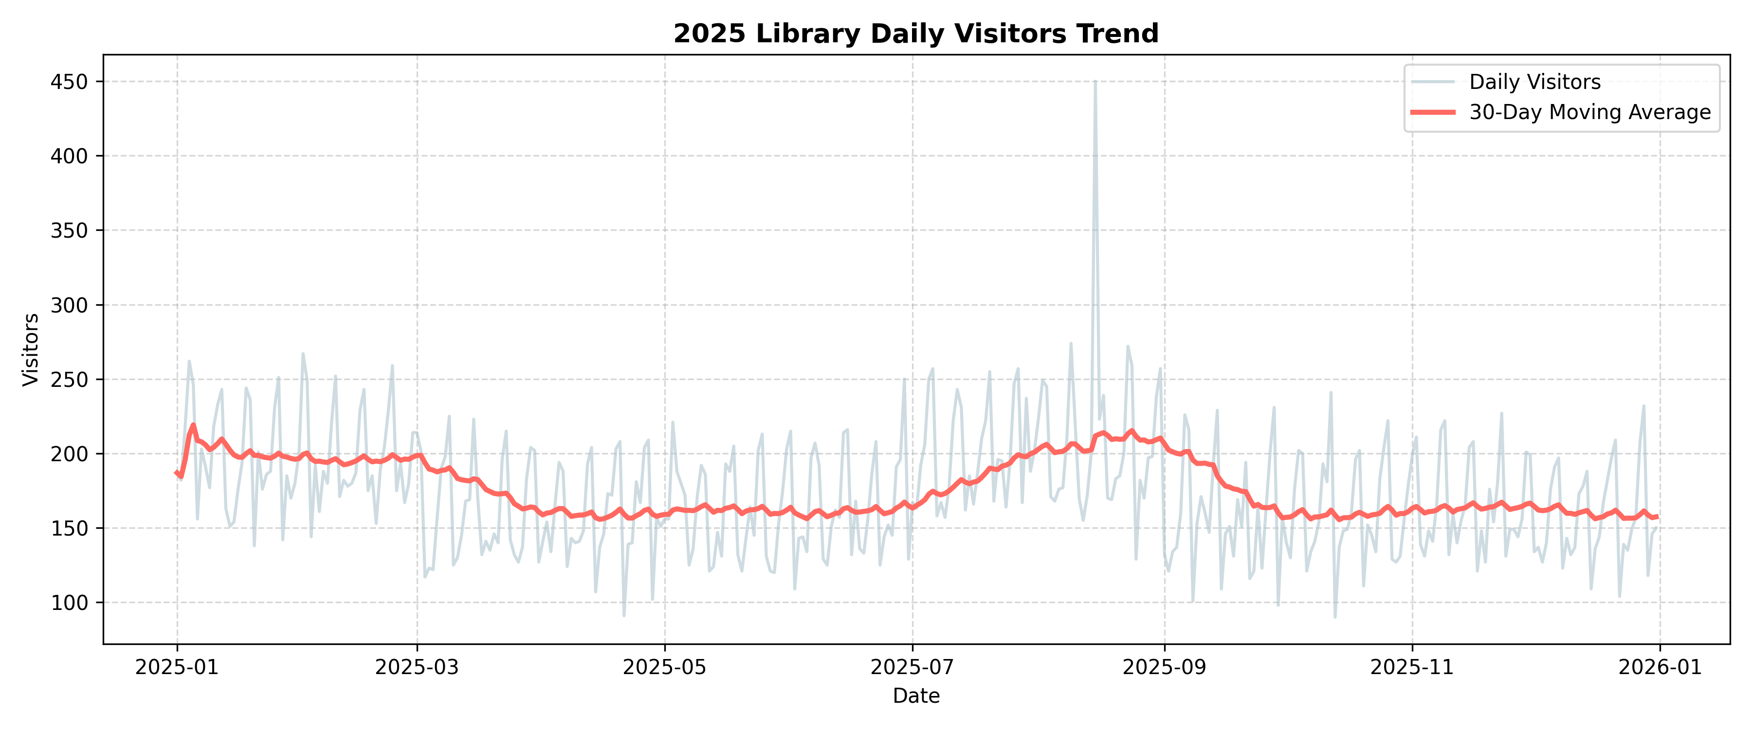
[그림 1] 2025년 일별 방문객 추이 및 30일 이동평균
- 연간 평균 방문객 수는 약 174명/일이며, 최소 90명 ~ 최대 450명(8/15 이상치) 범위입니다.
- 30일 이동평균 기준으로 1월과 7~8월에 방문객이 늘고, 4~5월·9~10월에는 감소하는 완만한 계절적 흐름이 보입니다.
- 8월 15일에는 평소보다 2배 이상 많은 450명이 방문해 뚜렷한 이상치로 나타납니다(연휴·특별 행사 등 외부 요인 가정 가능).

4-2. 요일별 평균 방문객
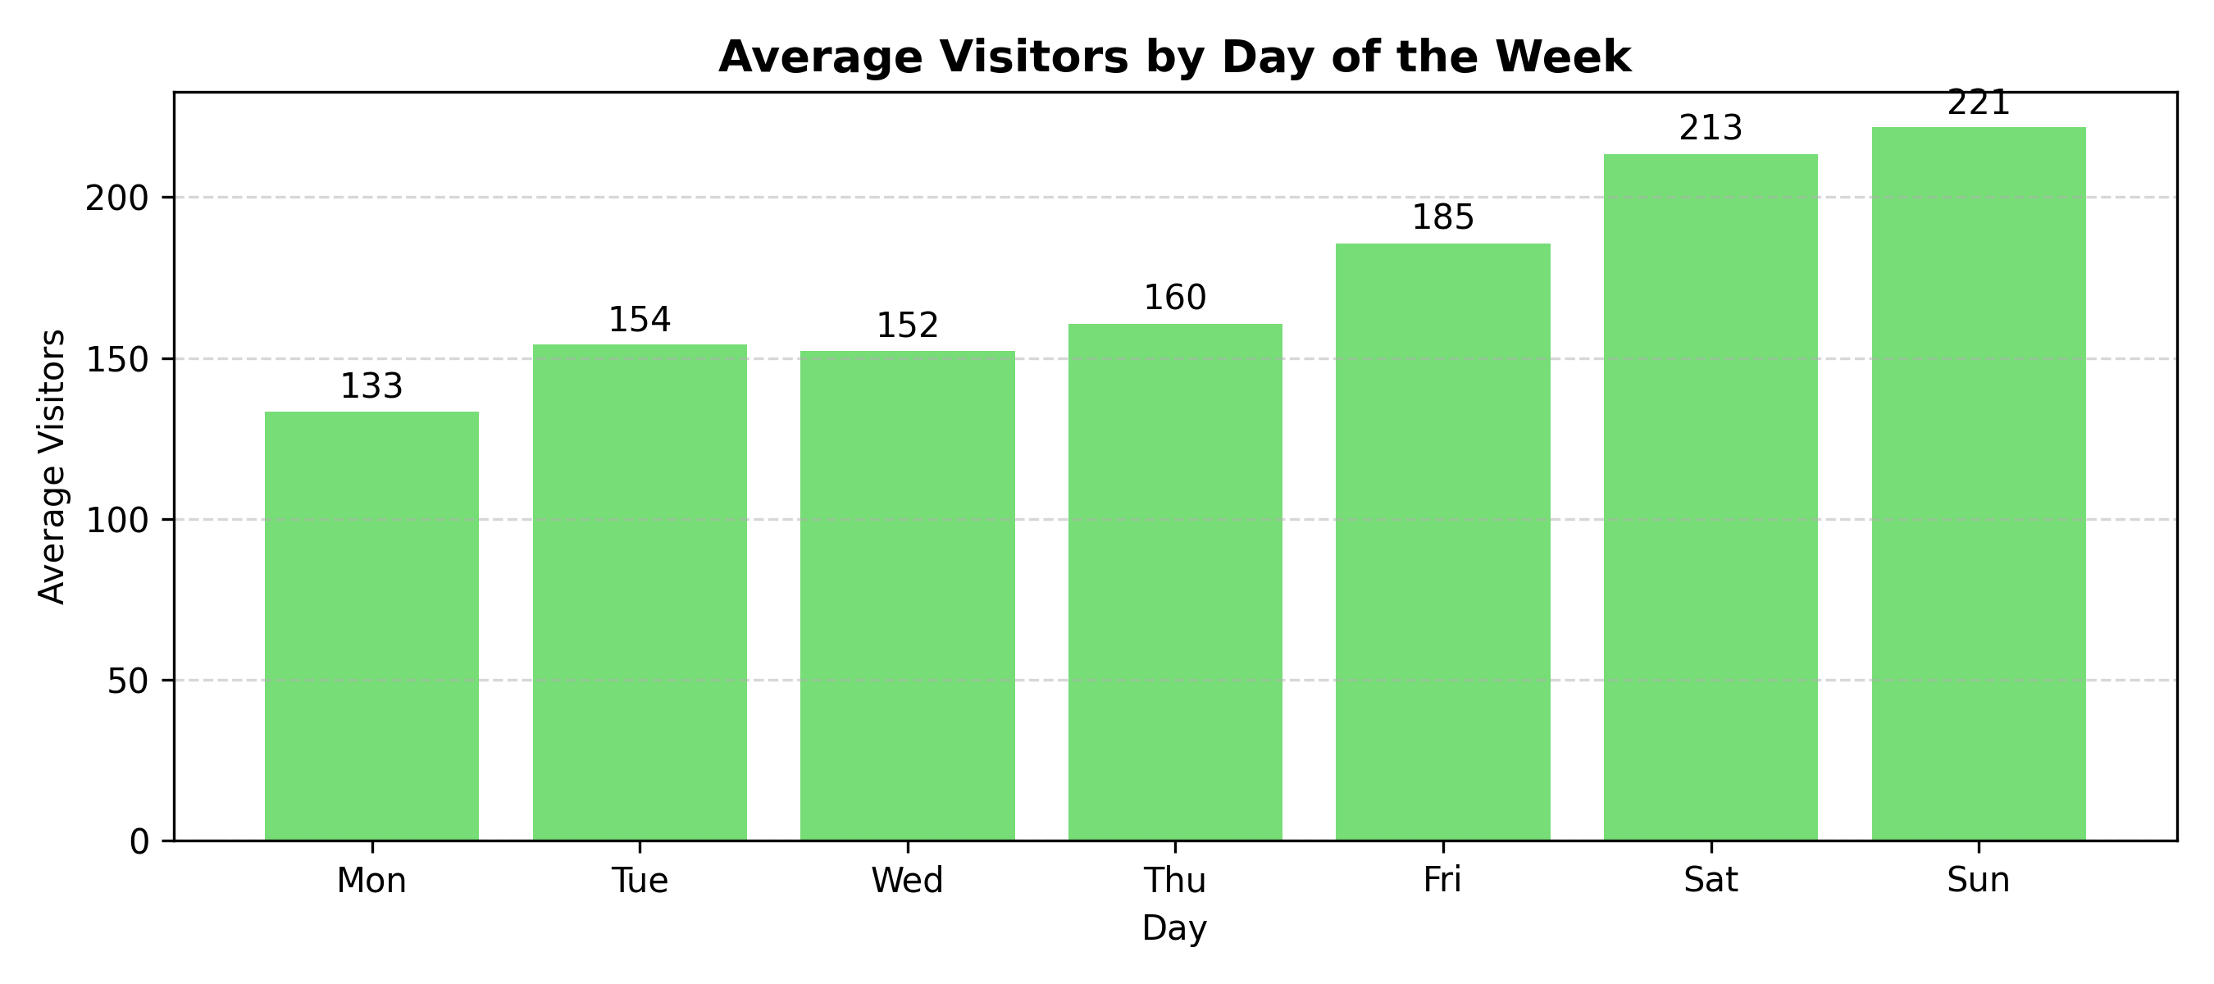
[그림 2] 요일별 평균 방문객 수
- 일요일(221명) > 토요일(213명) > 금요일(185명) 순으로 주말과 금요일에 방문객이 몰립니다.
- 월요일(133명)이 가장 적어, 평일 중에서도 주 초반 이용률이 낮습니다.
- 화~목요일은 150~160명대로 비교적 평이한 수준을 유지합니다.
- 주말 방문객(약 217명)이 평일 평균(약 157명)보다 약 38% 더 많아, 주말 프로그램·좌석 운영 계획에 참고할 수 있는 패턴입니다.

4-3. 월별 총 방문객·대출 건수 비교
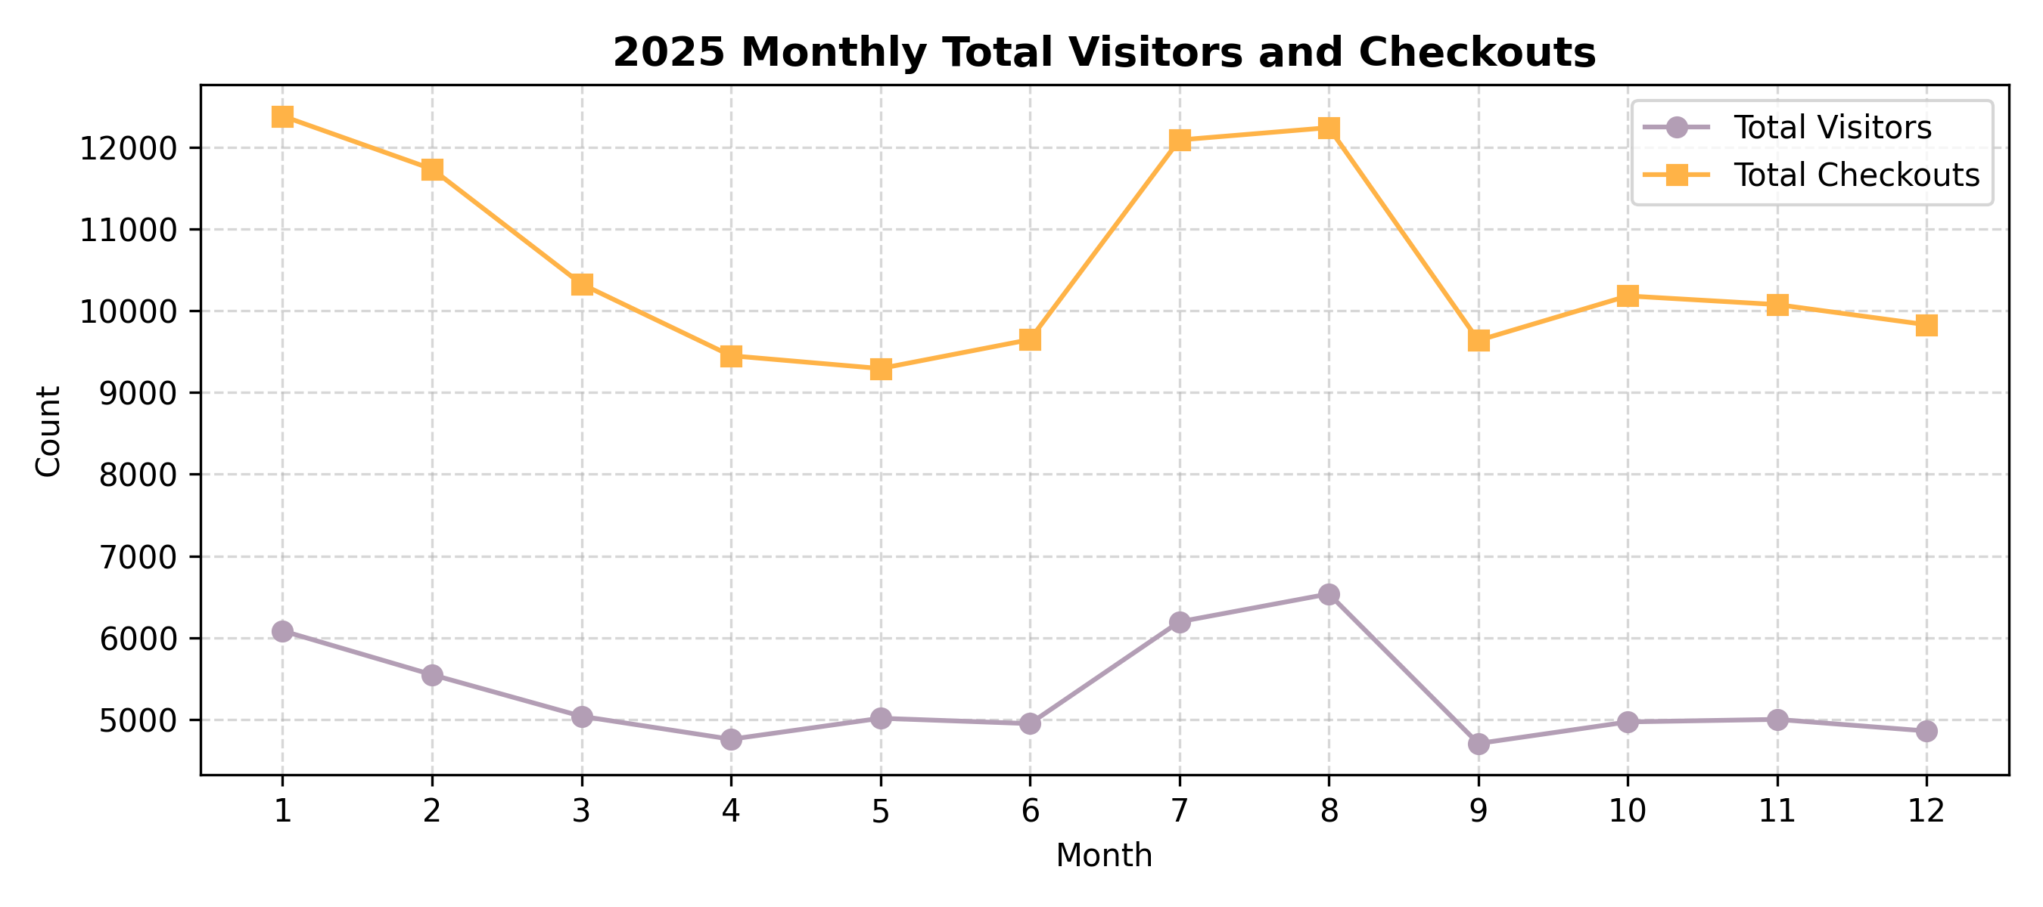
[그림 3] 2025년 월별 총 방문객 및 대출 건수
- 방문객 수와 대출 건수의 월별 흐름이 7~8월에 함께 급증하는 것이 뚜렷합니다(여름방학 효과로 해석 가능).
- 반면 4~5월, 9월은 두 지표 모두 연중 최저 수준으로 떨어집니다.
- 대출 건수가 방문객 수보다 변동 폭이 훨씬 큽니다. 특히 1월에는 방문객 대비 대출 비율이 높아, 신학기·연초에 책을 한 번에 여러 권 빌려가는 경향이 있는 것으로 추정됩니다.

5. 인사이트 및 제언
1. 인력·좌석 운영
주말(토·일)과 7~8월 성수기에 방문객이 집중되므로, 이 시기에 맞춰 사서 인력 배치와 좌석·프로그램 자원을 탄력적으로 늘리는 것이 효율적입니다.
2. 비수기 활성화
월요일과 4~5월·9월은 이용률이 저조한 만큼, 이 시기에 특별 전시·강연·이벤트를 배치해 방문을 유도하는 전략이 유효할 수 있습니다.
3. 이상치·결측 대응 체계화
실제 운영 데이터에서도 특별 행사일(이상치)과 시스템 점검일(결측치) 발생이 예상되므로, 이번 실습처럼 이동평균·보간법을 활용한 정제 파이프라인을 표준화해두면 이후 실데이터 분석에도 바로 적용할 수 있습니다.
4. 대출-방문 비율 심화 분석 필요
대출 건수가 방문객보다 변동성이 큰 이유(연초 다권 대출 등)를 확인하려면, 향후 데이터에 대출 도서 종류·권수 등 세부 항목을 추가해 원인을 좀 더 구체적으로 파악하는 것을 권장합니다.

본 보고서는 library-analysis 저장소의 원본 데이터(data/library_daily_usage.csv)와 시각화 이미지를 기반으로 작성되었습니다.

